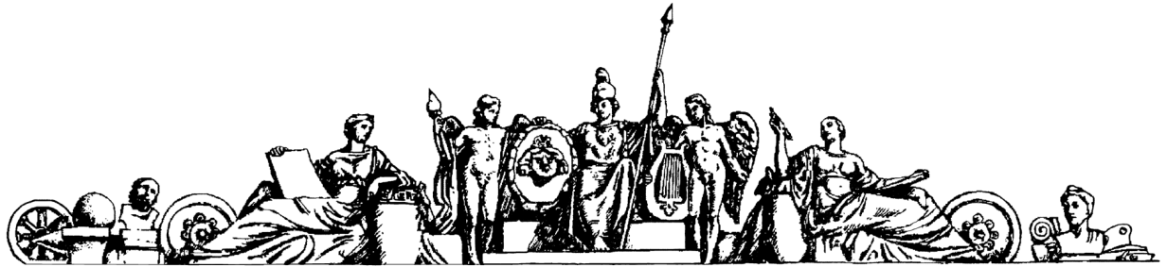**Министерство образования Российской Федерации**

**МОСКОВСКИЙ ГОСУДАРСТВЕННЫЙ ТЕХНИЧЕСКИЙ УНИВЕРСИТЕТ**

**им. Н.Э. БАУМАНА**

Факультет: Информатика и системы управления

Кафедра: Системы автоматического управления (ИУ1)

**ЛАБОРАТОРНАЯ РАБОТА № 1**

«Исследование динамики линейных систем, описываемых ОДУ»

**Преподаватель:**

Задорожная Н.М.

**Студент**:

Веденеев А.А.

Группа ИУ8-42

Вариант №4

Москва 2022

**ЦЕЛЬ РАБОТЫ**

Ознакомиться с пакетом моделирования MatLab. Освоить основные приемы моделирования САУ, описываемых при помощи обыкновенных дифференциальных уравнений.

**ПОРЯДОК ВЫПОЛНЕНИЯ РАБОТЫ**

1. Ознакомиться с пакетом прикладных программ MatLab .
2. Записать дифференциальное уравнение по исходным данным.

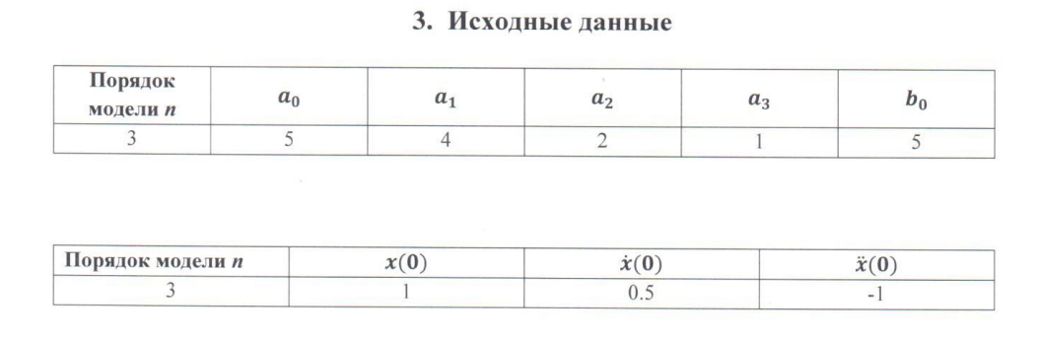

1. Получить систему в нормальной форме Коши.
2. Осуществить моделирование системы дифференциальных уравнений в математическом пакете MatLab , используя численный метод интегрирования Рунге-Кутта и задавая н.у. векторами.
3. Проанализировать системы при двух видах входных воздействий : u = 1(t) и u=2 sin(t).

На дисплей выводить графики сигналов Х1(t) (синий цвет, сплошная линия) и Х2(t) (зеленый цвет, пунктирная линия). Продолжительность интервалов наблюдения выбрать равной Т=25 с.

1. Осуществить моделирование свободного движения системы с нулевыми и ненулевыми начальными условиями.

**ХОД РАБОТЫ**

Математическая модель САУ:

$$x^{(3)}+ 2x^{(2)}+4x^{(1)}+5x=5y$$

$$\left\{\begin{aligned}{x=x_{1} \atop {x_{1}}^{(1)}=x_{2}} \\ {x_{2}}^{\left(1\right)}= x_{3} \\ {{ x}_{3}}^{(1)}=5y-2x_{3}-4x_{2}-5x_{1}\end{aligned}\right.$$

В ***листинге 0*** представлена функция для вывода на экран графиков:

|  |
| --- |
| Листинг 0. |
| function[]=plot_XT(t,x)  plot(t,x(:,1),'b-',t,x(:,2),'g-.');  grid on;  legend('x_1(t)','x_2(t)')  end |

В ***листинге 1*** представлен код, задающий математическую модель системы при входном воздействии *u = 1(t)*.

|  |
| --- |
| Листинг 1. |
| function dx=model11(t,x)  dx=zeros(3,1);  y=1;  dx(1)=x(2);  dx(2)=x(3);  dx(3)=5*y-2*x(3)-4*x(2)-5*x(1); |

В ***листинге 2.1*** представлен код, выполняющий построение графика переходного процесса системы при нулевых начальных условиях, в ***листинге 2.2*** – при ненулевых начальных условиях.

|  |
| --- |
| Листинг 2.1. |
| options=odeset('RelTol',1e-4,'AbsTol',[1e-4 1e-4]);  [t,x]=ode45('model11',[0 12],[0 0 0],options);  plot_XT(t,x); |

|  |
| --- |
| Листинг 2.2. |
| options=odeset('RelTol',1e-4,'AbsTol',[1e-4 1e-4]);  [t,x]=ode45('model11',[0 12],[1 0.5 -1],options);  plot_XT(t,x); |

Результаты выполнения кода ***листинга 2.1*** (рис. 1) и кода ***листинга 2.2*** (рис. 2).

*Рис. 1. Переходный процесс системы при нулевых начальных условиях.*

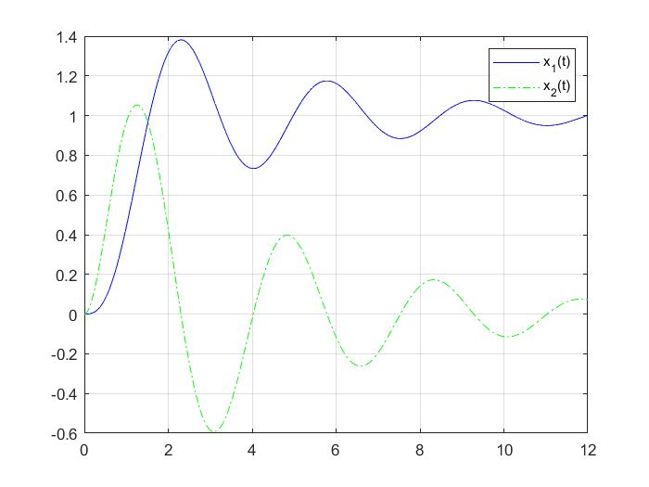

*Рис. 2. Переходный процесс системы при ненулевых начальных условиях.*

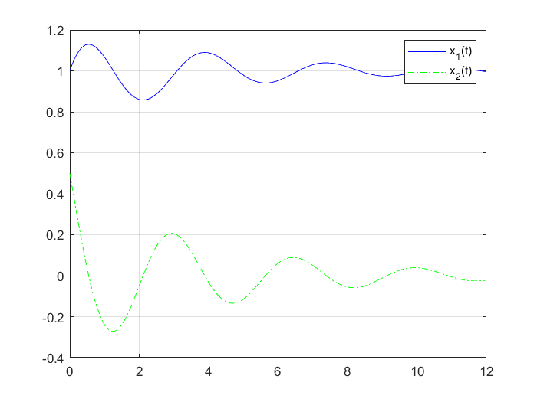

В ***листинге 3*** представлен код, задающий математическую модель системы при входном воздействии *u =* sin*(t)*.

|  |
| --- |
| Листинг 3. |
| function dx=model12(t,x)  dx=zeros(3,1);  y=2*sin(t);  dx(1)=x(2);  dx(2)=x(3);  dx(3)=5*y-2*x(3)-4*x(2)-5*x(1); |

В ***листинге 4.1*** представлен код, выполняющий построение графика переходного процесса системы, представленной в ***листинге 3***, при нулевых начальных условиях, в ***листинге 4.2*** – при ненулевых начальных условиях.

|  |
| --- |
| Листинг 4.1. |
| options=odeset('RelTol',1e-4,'AbsTol',[1e-4 1e-4]);  [t,x]=ode45('model12',[0 12],[0 0 0],options);  plot_XT(t,x); |

|  |
| --- |
| Листинг 4.2. |
| options=odeset('RelTol',1e-4,'AbsTol',[1e-4 1e-4]);  [t,x]=ode45('model12',[0 12],[1 0.5 -1],options);  plot_XT(t,x); |

Результаты выполнения кода ***листинга 4.1*** (рис. 3) и кода ***листинга 4.2*** (рис. 4).

*Рис. 3. Переходный процесс системы при нулевых начальных условиях.*

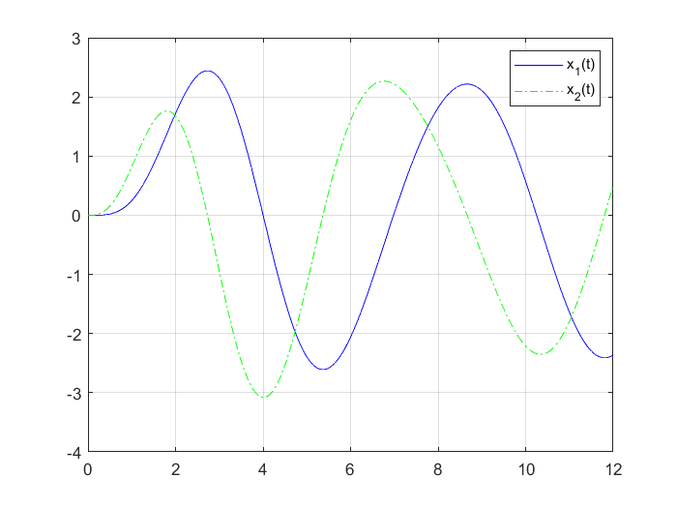

*Рис. 4. Переходный процесс системы при ненулевых начальных условиях.*

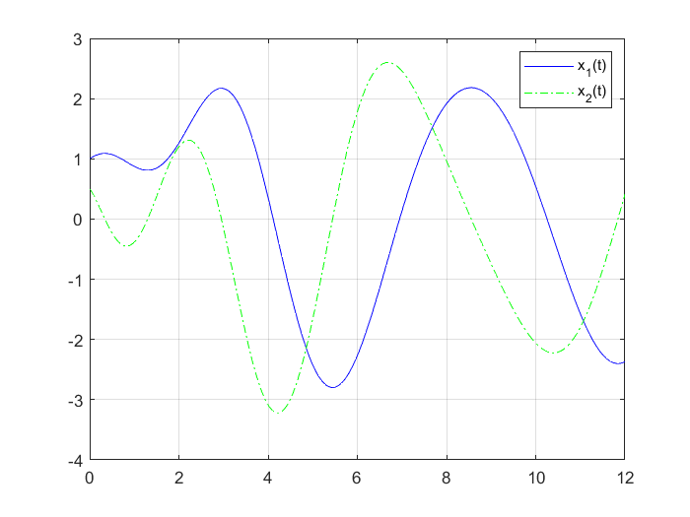

**ВЫВОДЫ**

Пакет моделирования ***MatLAB*** позволяет легко смоделировать систему автоматического управления, заданную линейным дифференциальным уравнением, используя численный метод интегрирования Рунге-Кутта. С помощью встроенных функций ***MatLAB*** можно построить наглядные графики переходных процессов при заданном входном воздействии при нулевых или ненулевых начальных условиях (задаются векторами).